**Утверждаю:**

**Информационный отчет за декабрь**

**Детского отделения МКУК "ЦБ ТСП"**

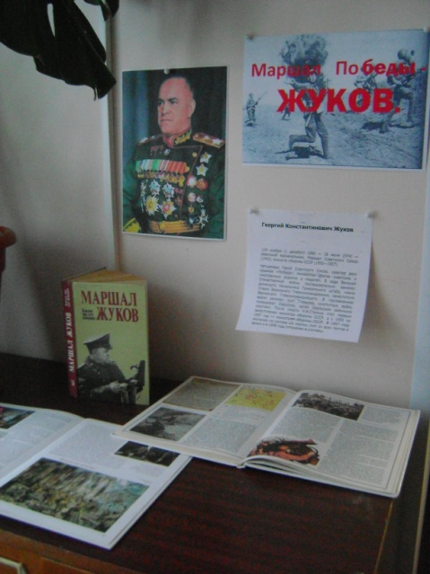

Мини -выставка "Маршал Победы - Жуков" оформлена в библиотеке. Жуков признан крупнейшим советским полководцем Второй мировой войны. Его большой полководческий талант выразился в разработке и осуществлении крупнейших стратегических наступательных операций Великой Отечественной войны, в способности верно оценивать самую сложную обстановку, прогнозировать ход боевых действий и брать на себя всю ответственность за разработанные операции.

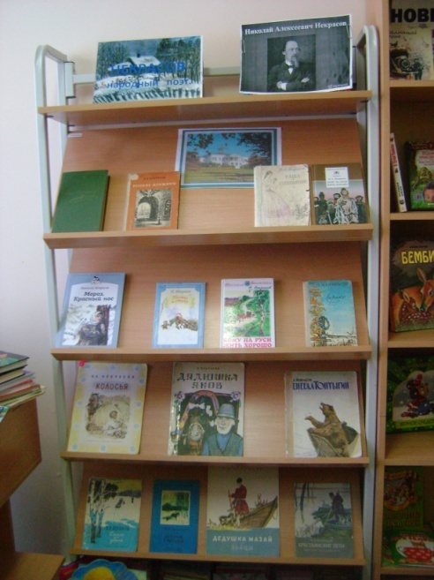 Не всякого большого поэта можно по праву назвать народным, доже если он очень популярен и любим народом. Убедительное свидетельство этому - не только повсеместно распеваемые русские песни, но и все творчество Некрасова, от ранних произведений до предсмертного стона"Последних песен". На выставке -знакомстве "Некрасов - народный поэт", посвященной дню рождения поэта, организованной в библиотеке, каждый найдет для себя что-то интересное. Вся жизнь Некрасова, его творчество пронизаны любовью к своему многострадальному народу, своему Отечеству. Поэзия Некрасова- выражение мыслей и чувств гражданина, для которого его личные интересы неотделимы от интересов народа.

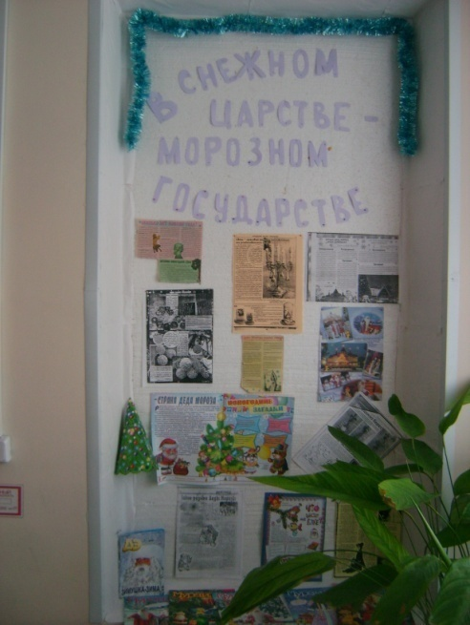 К новому году для ребят оформлена выставка - сюрприз "В снежном царстве - морозном государстве".Как празднуют Новый год в разных странах мира? Почему наряжают елку именно в этот праздник? Кто является прототипом Деда Мороза и откуда «пришел» такой милый сказочный персонаж, как Снегурочка? Интересные идеи, как украсить дом, нарядить елку, упаковать подарки, создать карнавальные костюмы,

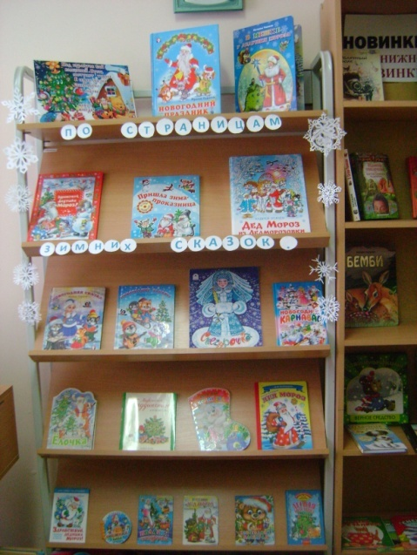

"По страницам зимних сказок" книжная выставка оформлена на абонементе для ребят младшего возраста. На ней представлены стихи, рассказы , сказки про Новый год. Любую понравившуюся книгу, будь то зимняя сказка или новогодняя история для взрослых, можно взять домой и тихим зимним вечером, в кругу семьи почитать вслух

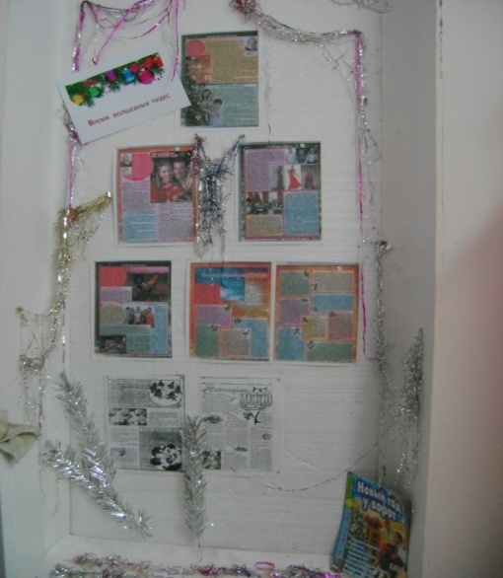

Выставка - совет "Время волшебных чудес" оформлена для родителей. На ней представлены как украсить дом, нарядить елку упаковать подарки, сервировать стол, гороскоп на следующий год.

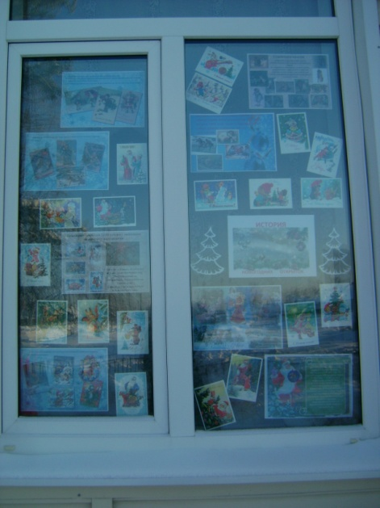 Традиция дарить друг другу рождественские и новогодние открытки настолько приятна и хороша, что кажется, что она существовала всегда. К новому году библиотека для своих читателей подготовила выставку- приманку"История новогодней открытки". Считается, что обычай обмениваться к Новому году поздравительными открытками  возник в Англии.  С тех пор обычай поздравлять своих близких и друзей с Новым годом почтовыми открытками завоевал весь мир . По одной из версий, история новогодней открытки в России началась в 1901 году, когда Николай Каразин создал первую русскую новогоднюю открытку. Впрочем, этот взгляд на историю новогодней открытки в России не единственный. Ряд историков полагает, что отцом русской новогодней открытки стал библиотекарь Петербургской академии художеств Федор Беренштам. Примечательно, что во время Великой Отечественной войны выпуск открыток «С Новым годом!» не прекратился, просто их роль изменилась. Бойцы на фронте получали открытки с надписью «Новогодний привет героическим защитникам Родины!», а те, кто были в тылу «Новогодний привет с фронта!». Дед Мороз на них был с автоматом, а Снегурочка перевязывала раненых бойцов  Массовое производство поздравительных открыток в Советском Союзе было налажено в 50-х годах. Новогодние открытки давали возможность поздравить близких в любом уголке нашей огромной страны. К наиболее часто изображаемым башням Кремля присоединились Дед Мороз со Снегурочкой, счастливые дети и их мамы, а также сказочные персонажи. Недостаток качества печати и яркости искупались оригинальностью сюжетов и высоким профессионализмом художников.  Подлинный расцвет советской новогодней открытки наступил в 60-х годах. В шестидесятых Дед Мороз уже не ехал на тройке, а летел на космической ракете

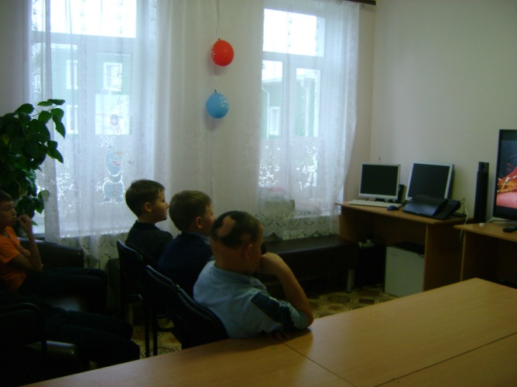 Многие знают интереснейшие и очень яркие мультфильмы Уолта Диснея, но не знают самого автора и великого мультипликатора. Ребята узнали, как из водителя скорой помощи, не признававшего камуфляжный окрас машин и покрывавшего кузов различными рисунками и карикатурами, Дисней стал работать художником по рекламе, а после открыл со своим братом, теперь уже известную на весь мир, компанию «Уолт Дисней». К юбилею Диснея ребята посмотрели мультфильм "Белоснежка и семь гномов".

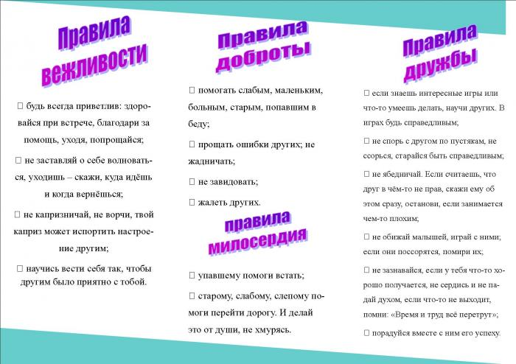

Для ребят изготовлена памятка "Правила поведения", куда включили правила вежливости, доброты, дружбы и милосердия

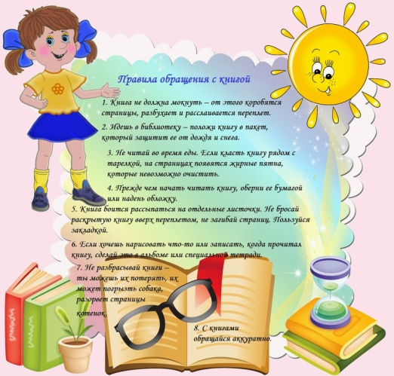

Для ребят сделана памятка"Правила обращения с книгой". Что не нужно делать с книгой, чтобы она оставалась чистой и как к ней относиться, чтобы и другие ребята могли ее читать.

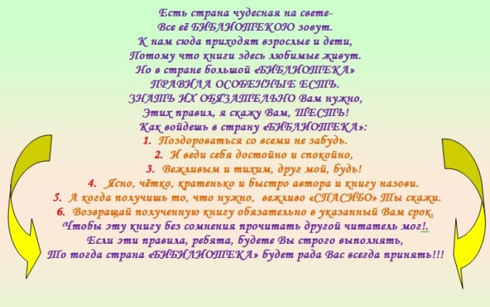

Памятка "Правила поведения в библиотеке". Написаны основные правила поведения в библиотеке для ребят. В библиотеке учащиеся работают. В ней царит атмосфера покоя и сосредоточенности. Всё в библиотеке направлено на то, чтобы сконцентрировать вни мание и не отвлекаться на посторонние вещи. Здесь читатели получают знания, погружаются в чудесный и увлекательный мир книг, полный захватывающих приключений и всяческих тайн.

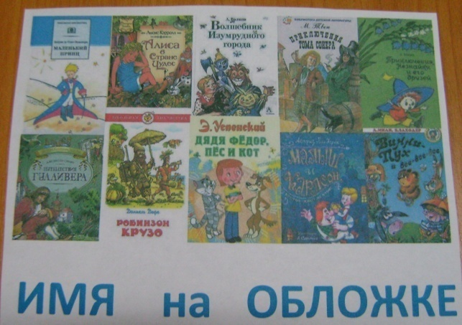Для ребят предложено десять интересных книг с обложкой. чтобы в свободное время они могли провести с интересной и захватывающей книгой.

Ведущий библиотекарь: Закревская Н.И.